EXMO. SR. PRESIDENTE DA CÂMARA MUNICIPAL DE SUMARÉ,

Indico ao Exmo. Sr. Prefeito Municipal, a ele solicitando, e este junto ao Departamento competente, para que sejam realizadas melhorias da área pública localizada na Rua Nicodemos Romualdo, nas proximidades do numeral 464, entre os bairros Parque Florely e Jardim Recanto dos Sonhos.

A presente indicação tem como objetivo atender aos anseios e reivindicações da comunidade dos bairros Parque Florely e Jardim Recanto dos Sonhos por melhorias da área citada.

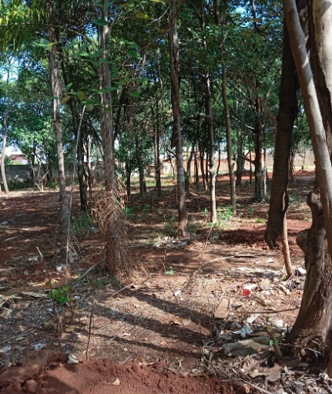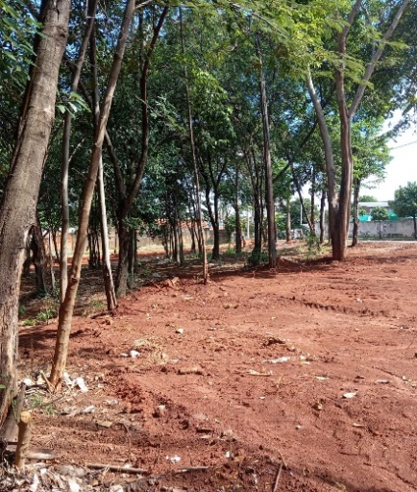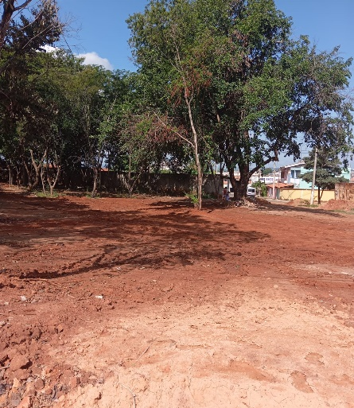

Trata-se de um local com grande potencial para servir como alternativa de lazer e de integração com o meio ambiente. Dentre as melhorias esperadas pela população, enfatizo os seguintes itens:

- Instalação de equipamentos de academia para a terceira idade;
- Colocação de gramado;
- Instalação de sistema de iluminação pública;
- Instalação de sistema de proteção com telas ou grades; e
- Instalação de sistema de monitoramento com câmeras.

É oportuno esclarecer que a referida área vem sofrendo há anos, tendo se tornado ponto “viciado” de descartes irregulares de lixo, animais mortos e restos da reconstrução civil, apesar dos recorrentes esforços do Poder Público no trabalho de limpeza.

Sendo assim, a realização dos investimentos indicados é a alternativa mais viável para transformar definitivamente a realidade do local.

Coloco-me à disposição para eventuais esclarecimentos e acompanho com expectativa uma resposta positiva sobre a execução desta demanda.

Certo da devida atenção, antecipo meus agradecimentos.

Sala de Sessões, 14 de abril de 2025.


NEY DO GÁS
VEREADOR
Partido Verde – PV

